Effizient im Holzumschlag: Umschlagbagger mit elektrischem Fahrantrieb für Pick & Carry
Hybride Technologien liegen nicht nur im Trend, sondern können, richtig eingesetzt, maßgeblich Energie einsparen. Mit dem Green Efficiency Drive (GED) hat SENNEBOGEN eine Antriebstechnologie entwickelt, die mit einem Mix aus Diesel- und Elektroantrieb ein hybrides System darstellt. Der GED ist ein elektrischer Fahrantrieb für Umschlagbagger, der besonders dann zum Einsatz kommt, wenn die Maschinen auf Dauerfahrbetrieb ausgelegt sind, zum Beispiel im Sägewerk, beim Holzumschlag oder auf dem Rundholzplatz. Bei gleicher Leistung spart der 735 GED bis zu 30% an Energie. Das senkt nicht nur signifikant die Betriebskosten, sondern die Maschine ist zudem dynamischer und leiser.
Der Green Efficiency Drive setzt dort an, wo der größte Anteil des Energiebedarfs entsteht: beim Fahren. Gerade im Holzumschlag haben Umschlagmaschinen einen hohen Fahranteil, und daher bietet sich hier auch das größte Einsparungspotenzial.
Energierückgewinnung durch elektrischen Fahrantrieb
Die auf Bosch Rexroth Komponenten basierende Systemlösung wurde gemeinschaftlich zu einem marktfähigen Produkt entwickelt und bei SENNEBOGEN unter dem Namen „Green Efficiency Drive“ in den Markt eingeführt. Der Pick & Carry Umschlagbagger 735 E hat als erste Maschine die serienreife Technologie für das elektrische Fahren erhalten.
Während die Maschine auf dem Rundholzplatz fährt, treibt der Dieselmotor einen Generator an, der den notwendigen Strom für die Elektromotore erzeugt. Beim Verzögern wirken die elektrischen Fahrmotore generatorisch. Das heißt, sie versorgen die Nebenverbraucher mit der notwendigen Energie und entlasten den Dieselmotor. Die rekuperierte Energie kann dabei sogar kurzfristig gespeichert werden und somit die Antriebsleistung erhöhen.
Ein weiterer Vorteil: Durch die Verwendung moderner Komponenten im elektrischen System werden Wärmeverluste reduziert. Dadurch kann noch zusätzlich Motorleistung für die Systemkühlung eingespart und eine höhere Arbeitsdynamik erzielt werden.

Gut für Natur und Geldbörse: Bis zu 30% Energieeinsparung und geringere Emissionen
Über den gesamten Produktlebenszyklus spart der 735 GED bei gleicher Leistung bis zu 30% Energie und damit im großen Stil Betriebs- und Servicekosten ein. Durch das ermöglichte Rightsizing des Motors werden der Verbrauch der Maschine und damit auch Emissionen eingespart. Ebenso sind Vibrationen und Geräusche deutlich verringert – für einen angenehmen und ruhigen Betrieb, bei dem Mensch und Umwelt nachhaltig entlastet werden.
Beeindruckendes Fahrverhalten
Dank der elektrischen Fahrmotoren weißt der 735 GED außerdem ein herausragendes Ansprechverhalten beim Anfahren und Positionieren auf. Neben gleichermaßen dynamischen wie präzisen Arbeitsbewegungen kommt daher auch der Fahrspaß nicht zu kurz.

Bildunterschrift:
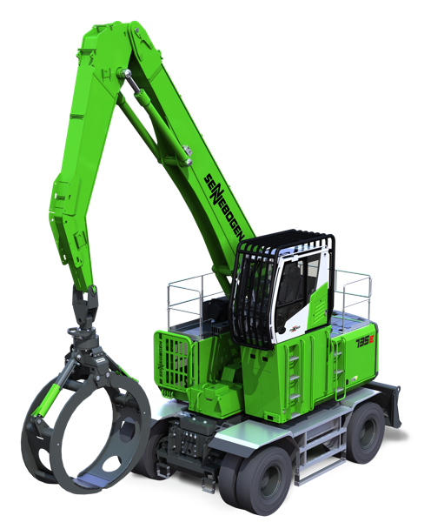
Bild 1: SENNEBOGEN präsentiert auf der bauma 2022 den 735E mit dem neu entwickelten elektrischen Fahrantrieb Green Efficiency Drive.
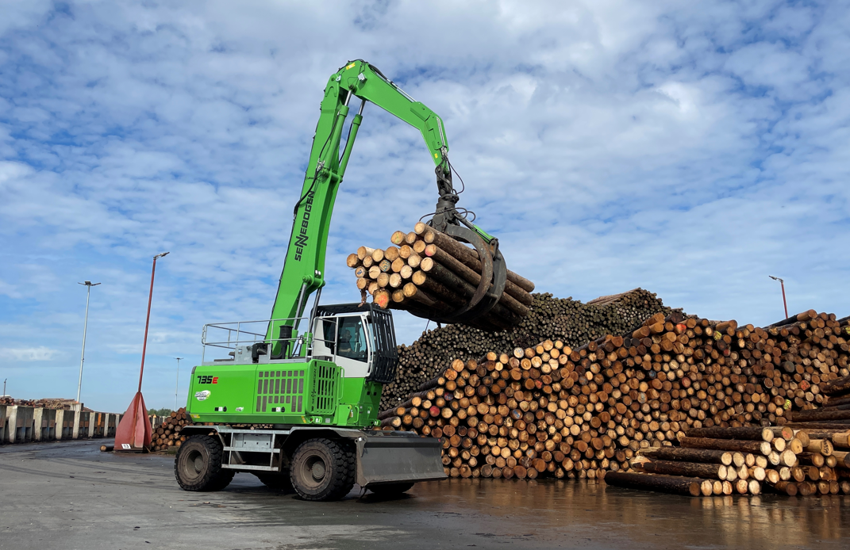
Bild 2: Ausgestattet mit dem elektrischen Fahrantrieb GED spart der 735E bis zu 30% Energie und somit maßgeblich Betriebs- und Servicekosten.

